CONTAFOOD – LISTINI

Un listino è caratterizzato dai seguenti campi:

* **nome**
* **tipologia**
* **tipologia di variazione del prezzo**
* **variazione prezzo**
* **lista di articoli**
* **lista di fornitori**
* **note**

La tipologia di listino può essere **BASE** oppure no (in questo secondo caso il listino verrà detto **personalizzato** o **STANDARD**). Se il listino è base significa che i prezzi contenuti nel listino sono i valori inseriti nel campo **“Prezzo listino base (€)”** nella creazione/modifica di un articolo.

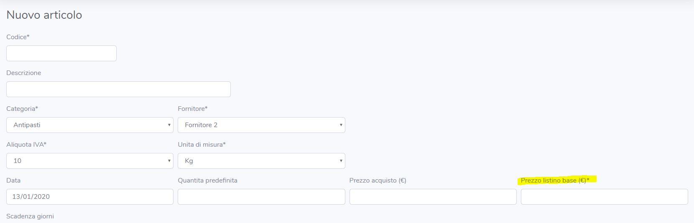

Può esistere un solo listino base.

La tipologia di variazione prezzo può assumere i valori **EURO** o **PERCENTUALE**. Il valore EURO indica che i prezzi del listino subiranno una variazione, **rispetto al prezzo del listino base**, in euro. Il valore PERCENTUALE indica invece che i prezzi del listino subiranno una variazione, **rispetto al prezzo del listino base**, in percentuale.

Il campo variazione prezzo indica il valore della variazione.

La lista di articoli e la lista di fornitori permettono di applicare una variazione del prezzo solo a particolari articoli, oppure agli articoli di uno o più fornitori oppure a particolari articoli di uno o più fornitori. Queste due liste non sono obbligatorie, quindi di default un nuovo listino personalizzato (cioè non base) verrà applicato su tutti gli articoli di tutti i fornitori.

Il campo note contiene delle note utili per commentare i listini personalizzati.

**E’ importante sottolineare che i prezzi dei listini sono calcolati sulla base dei prezzi base degli articoli. Questo significa che se modifico più volte un listino inserendo una valore di variazione diverso, la variazione non viene applicata sul prezzo attuale del listino ma SEMPRE sul prezzo listino base dell’articolo. Questo per permettere l’aggiornamento automatico dei prezzi dei listini nel caso in cui venga modificato il valore del campo “Prezzo listino base (€)” di un articolo, cosa che sarebbe impossibile se la variazione venisse applicata al prezzo attuale.**

Esempio:

* articolo 1 prezzo listino base 10€
* articolo 2 prezzo listino base 5€

Creo un listino personalizzato con nome “Listino 1” e nessuna variazione di prezzo. I prezzi del listino saranno 10€ e 5€.

Modifico “Listino 1” (oppure clicco “Aggiorna prezzi”) selezionando EURO come tipologia di variazione prezzo ed inserendo il valore 2 come variazione di prezzo. Risultato: 12€ e 7€.

Modifico “Listino 1” (oppure clicco “Aggiorna prezzi”) inserendo 10 come valore di variazione in euro. Risultato: 20€ e 15€. La variazione è applicata al prezzo listino base degli articoli NON ai prezzi precedenti.

# Elenco listini

Per accedere alla lista dei listini occorre cliccare sulla voce di menù **Magazzino** in modo da far comparire il sotto-menù contenente la voce **Listini.** Cliccando su questa voce di accede alla pagina **Elenco listini.**

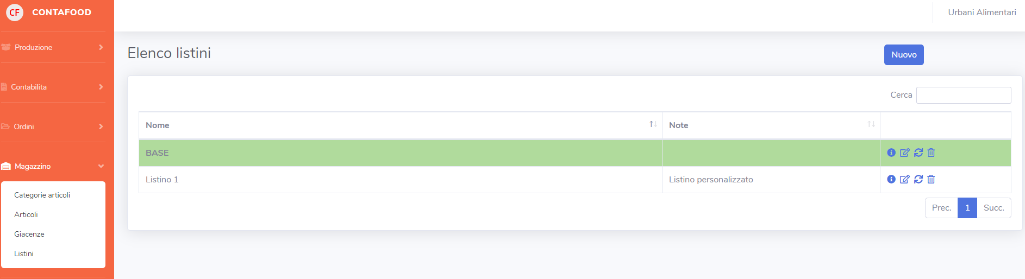

La tabella mostra il nome del listino e le eventuali note.

Il listino base, cioè quello che contiene il valore inserito nel campo “Prezzo listino base (€)” nella creazione/modifica di un articolo, è evidenziato tramite un colore di sfondo verde e il nome in grassetto.

Ogni listino (riga della tabella) presenta a destra 4 link:

1. **Dettagli** (icona con la i). Mostra una tabella con la lista degli articoli con i relativi prezzi per quel listino
2. **Modifica** (icona con la matita). Permette di accedere alla pagina per modificare un listino.
3. **Aggiorna prezzi** (icona con le frecce). Mostra una tabella di riepilogo del listino e permette, tramite il pulsante Aggiorna di aggiornare i prezzi del listino. E una funzionalità che può essere utile nel caso in cui l’aggiornamento dei prezzi a seguito della modifica del prezzo listino base di un articolo non vada a buon fine
4. **Elimina** (icona con il cestino). Elimina un listino e tutti i relativi prezzi.

# Nuovo listino

La pagina di creazione di un listino è la seguente:

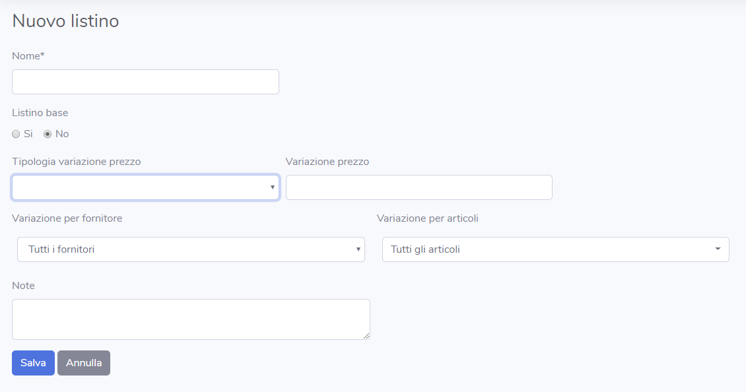

Il campo “Listino base Si/No” permette di creazione il listino base o un listino personalizzato. Nel caso di listino base tutti i campi relativi alla variazione del prezzo non verranno visualizzati.

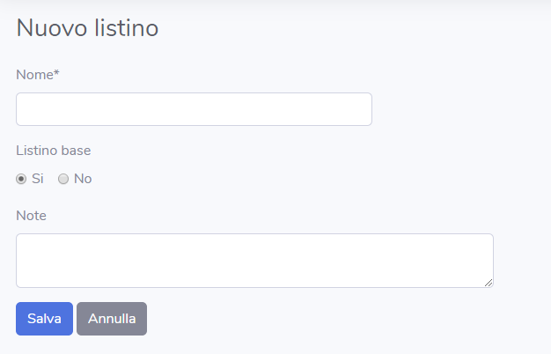

Questo perché il listino base contiene i valori del campo “Prezzo listino base (€)” di tutti gli articoli.

Nel caso di listino personalizzato è invece possibile inserire i vari valori di variazione dei prezzi. Variazioni che ricordo vengono applicate sui valori del campo “Prezzo listino base (€)” degli articoli.

E’ importante che nei campi “Variazione per fornitore” e “Variazione per articoli” ci sia la voce “Tutti i fornitori” e “Tutti gli articoli” in modo che la variazione venga applicata su tutti gli articoli di tutti i fornitori.

Il campo “**Variazione per fornitore**” permette di selezionare un fornitore, e non è prevista la possibilità di selezionare fornitori multipli. Alla selezione di un fornitore viene popolato il campo “Variazione per articoli” con gli articoli del fornitore selezionato.

Il campo “**Variazione per articolo**” permette invece di selezionare più articoli. Per applicare la variazione su un insieme selezionato di articoli è necessario rimuovere (cliccandoci sopra) la spunta dalla voce “**Tutti gli articoli**” e selezionare gli articoli di interesse. Gli articoli selezionati vengono mostrati nel campo in modo da aver subito visibili quali articoli sono stati selezionati senza dover aprire e scorrere il menù.

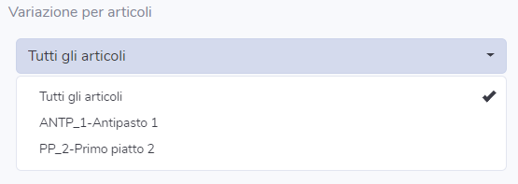

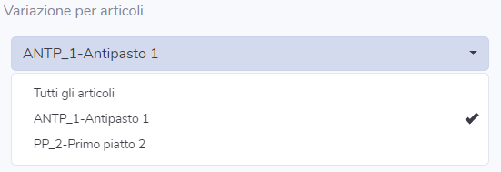

# Modifica listino

La pagina di modifica di un listino è raggiungibile cliccando l’icona con la matita nell’elenco dei listini.

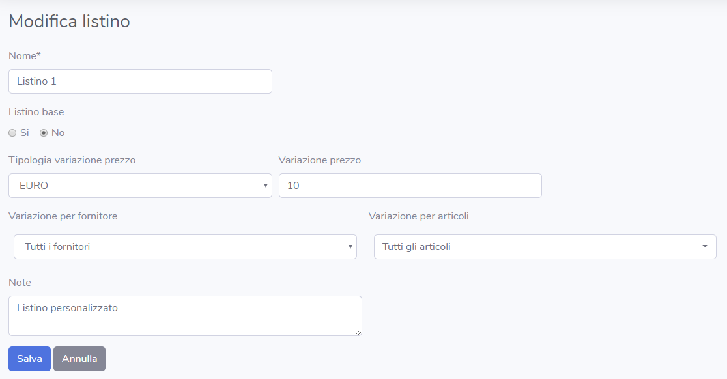

La pagina di modifica permette di modificare tutti i campi di un listino.

# Aggiorna prezzi listino

La pagina di aggiorna prezzi è raggiungibile cliccando l’icona con le frecce nell’elenco dei listini.

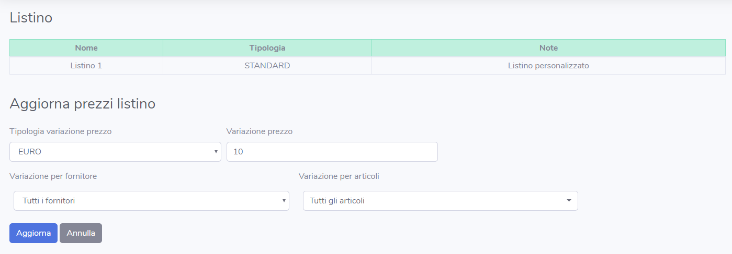

La pagina contiene una tabella riepilogativa con i dati principali del listino e i campi per permettere la variazione dei prezzi degli articoli nel listino. Nel caso di listino base non ci sarà nessun campo (essendo campi relativi alle variazioni dei prezzi). Cliccando sul pulsante “Aggiorna” verranno ricalcolati i prezzi del listino considerando i nuovi valori di variazione. I prezzi vengono ricalcolati sulla base dei valori del campo “Prezzo listino base (€)” degli articoli.